附件1：
关于使用查看、比对“培养方案”的说明
一、专业培养方案
1、查看培养方案
（1）登录教务系统PC端；
（2）选择“培养方案”，单击培养方案内“专业培养方案编制”模块（如图）；
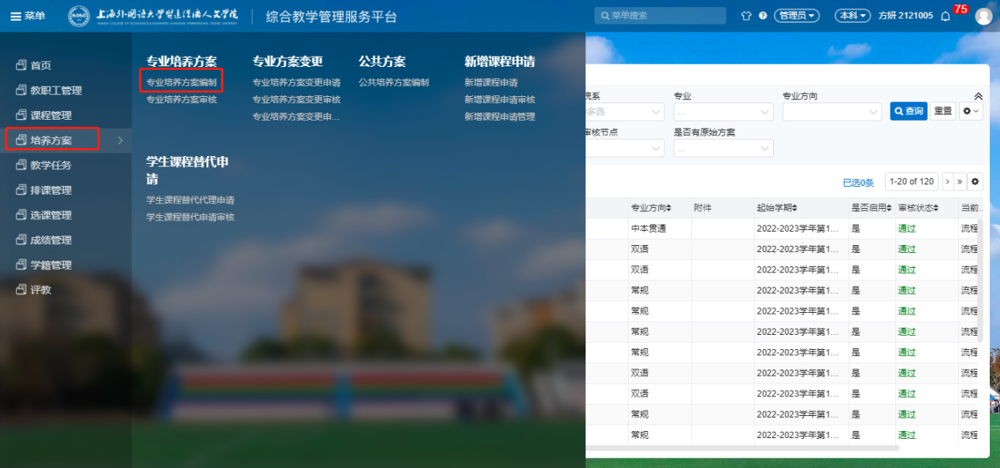
（3）选择相关名称、培养类型、年级、专业等条件，点击查询，可以查看相关专业培养方案。选择一个方案，点击详情，可以查看方案的详细信息（如图）。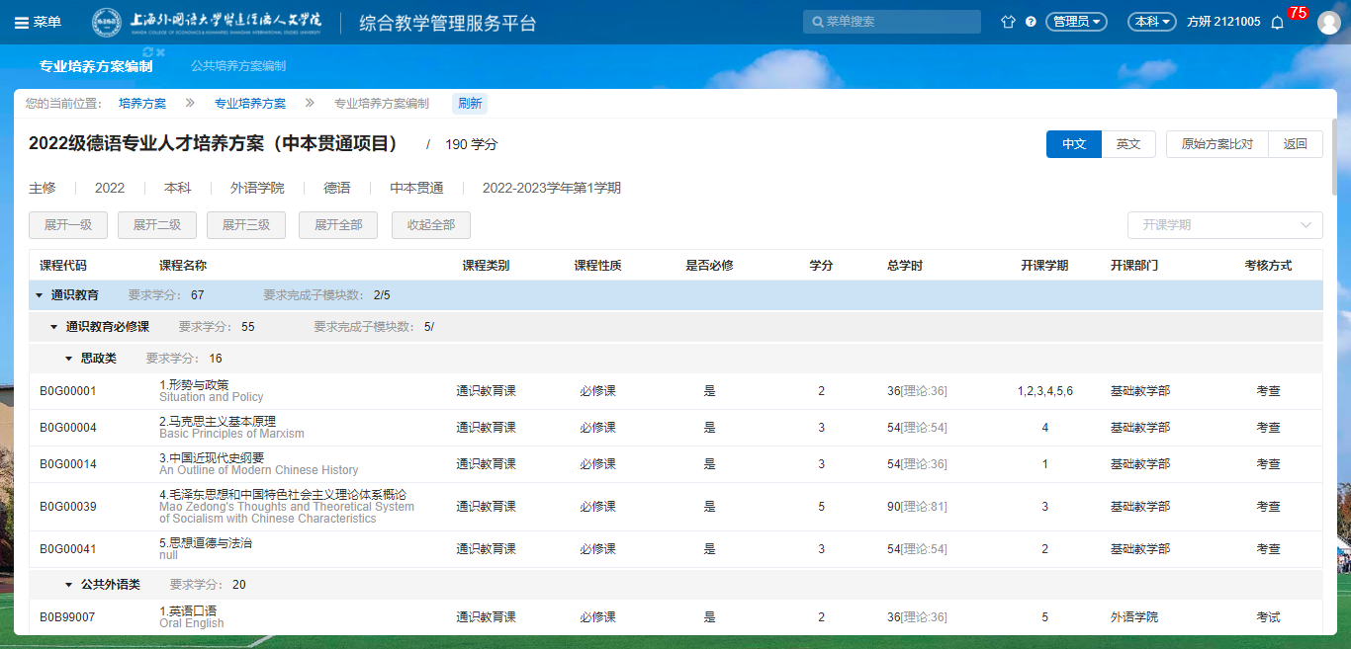
（4）点击原始方案对比，可以查看该方案的原始方案，可以把方案与原始方案对比查看（如图）。
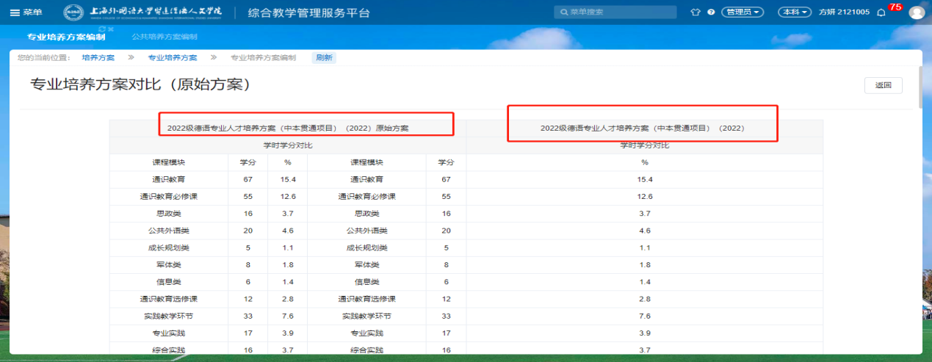
二、公共培养方案
1、查看公共培养方案
（1）登录教务系统PC端；
（2）选择“培养方案”，单击公共培养方案内“公共培养方案编制”模块（如图）；
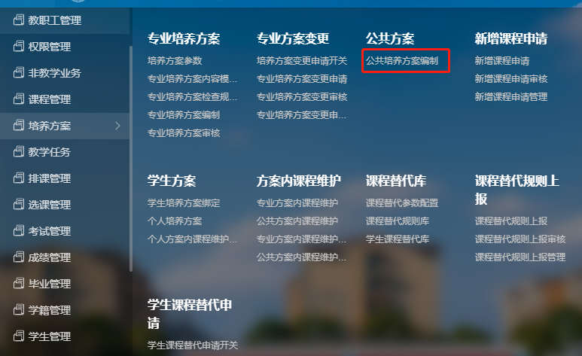
（3）选择相关名称、培养类型、年级、专业等条件，点击查询，可以查看相关公共培养方案。选择一个方案，点击详情，可以查看方案的详细信息（如图）。